Федеральное государственное образовательное бюджетное учреждение

высшего образования

**«Финансовый университет при Правительстве**

**Российской Федерации»**

**(Финансовый университет)**

Колледж информатики и программирования

(наименование структурного подразделения)

Выпускная квалификационная работа

Тема «Разработка 3D игры «Secret things» в жанре «Adventure» с элементами Survival Horror» __________________________________________________

(наименование)

Студент (ка) Смирнов Егор Альбертович (фамилия, имя, отчество полностью)

Учебная группа 4ПКС-219

Специальность 09.02.03 Программирование в компьютерных системах

(код и наименование специальности)

|  |  |  |  |  |
| --- | --- | --- | --- | --- |
| Руководитель выпускной  квалификационной работы |  |  |  | И.В. Сибирев |
|  |  | (подпись) |  | (инициалы, фамилия) |

|  |  |  |  |  |
| --- | --- | --- | --- | --- |
| Консультант выпускной  квалификационной работы |  |  |  |  |
| (при наличии) |  | (подпись) |  | (инициалы, фамилия) |

|  |  |  |  |  |
| --- | --- | --- | --- | --- |
| Председатель предметной  (цикловой) комиссии |  |  |  | Т.Г. Аксёнова |
|  |  | (подпись) |  | (инициалы, фамилия) |

Москва – 2023 г.

СОДЕРЖАНИЕ

ВВЕДЕНИЕ 3

ГЛАВА 1 ПРЕДПРОЕКТНОЕ ИССЛЕДОВАНИЕ 7

1.1 Описание предметной области 7

1.2 Сравнительный анализ программ-аналогов 8

1.3 Постановка задачи 11

1.4 Характеристика инструментальных средств разработки 12

ГЛАВА 2 ПРОЕКТИРОВАНИЕ И РЕАЛИЗАЦИЯ ПРОГРАММЫ 15

2.1 Анализ требований и разработка спецификаций 15

2.2. Проектирование программного обеспечения 16

2.3 Разработка программного обеспечения 18

2.4 Отладка и тестирование программного обеспечения 30

2.5 Руководство системного администратора 32

2.6 Руководство программиста 34

2.7 Руководство оператора 37

ЗАКЛЮЧЕНИЕ 39

СПИСОК ИСПОЛЬЗОВАННЫХ ИСТОЧНИКОВ 41

ПРИЛОЖЕНИЕ 44

# ВВЕДЕНИЕ

В наше время индустрия видеоигр твёрдо удерживает позицию в списке популярных видов развлечений. Это и не удивительно, ведь с помощью игр можно не только лишь интересно провести своё свободное время, но и также получать новые знания. Игры позволяют человеку развить его реакцию, мышление, а также учат действовать в различных непредвиденных ситуациях.

Жанр action представляет собой один из популярных жанров среди всех видеоигр. Такую популярность он обрёл из-за своих отличительных особенностей, которые вместе создают захватывающий и динамичный геймплей. Главной чертой такого жанра, как раз является динамичность – у игрока просто не будет времени заскучать, так как почти постоянно на экране будут происходить разные события, начиная от неожиданных препятствий и заканчивая различными противниками, стремящимися помешать пользователю продвинуться дальше.

Чаще всего разработчики выпускают продукт, который содержит в себе несколько разных жанров, такое решение помогает разнообразить игровой процесс и не дать человеку быстро заскучать. Одним из таких жанров является survival horror.

Жанр survival horror (выживание в ужасе) — это жанр компьютерных игр, направленный на создание атмосферы страха и напряжения. В этих играх игрокам приходится сражаться за выживание во мрачных и угрожающих местах, где на каждом шагу подстерегают опасности и ужасы. [10]

Герой игры должен умело использовать доступные ему средства и ресурсы для борьбы с врагами и решения головоломок, чтобы достичь своей цели. Среди общих черт жанра можно выделить наличие опасных и устрашающих противников, присутствие элементов экшена. Центральными концепциями этого жанра являются выживание и экология ресурсов – игроку необходимо бережно обращаться с оставшимися у него ресурсами и использовать их по мере необходимости, ведь они могут стать не только ценными для выживания, но и единственным способом обезвредить опасных противников. Таким образом, жанр survival horror предназначен для тех, кто ищет игры с мрачной и неприветливой атмосферой, интригой и опасностями на каждом шагу, и для тех, кто готов сражаться за свою жизнь и постоянно находить новые способы выживать.

Тема исследования «Разработка 3D игры «Secret things» в жанре adventure с элементами «survival horror» актуальна в связи с популярностью компьютерных игр этого жанра.

Одной из причин популярности игр в жанре adventure с элементами survival horror является возможность чувствовать себя втянутыми в погруженную в ужас игровую реальность и переживать сильные эмоции. В таких играх часто используются эффективные звуковые и визуальные эффекты, создающие атмосферу ужаса и напряжения среди игроков.

Более того, игры с такой тематикой могут стимулировать логическое мышление и способствовать развитию навыков решения проблем в непривычных условиях. В процессе прохождения таких игр игроки часто вынуждены искать выход из сложных ситуаций, а также брать риски и принимать решения, которые могут существенно повлиять на исход игры.

Наконец, данный тип игр представляет интерес для любителей хоррор-жанра и произведений фантастики в целом, создавая у игроков неповторимый игровой опыт.

Объект исследования: 3D игра.

Предмет исследования: технологии разработки приложений на Unity.

Главной целью проекта является создание игры, которая позволит обучить игроков различным навыкам, особенно в области выживания и принятия решений в стрессовых ситуациях. Например, планированию и организации ресурсов в непредсказуемых условиях, а также креативности и воображения в поиске способов решения проблем. Ещё проект может помочь пользователям улучшить реакцию и моторику.

Для достижения этой цели шаг за шагом, нужно выполнить следующие задачи, поставленные на ВКР: описать предметную область; произвести сравнительный анализ аналогов; охарактеризовать инструментальные средства разработки; разработать 3D модели для искусственного интеллекта и игрового окружения; анимировать 3D модели; разработать скрипты, отвечающие за всю игровую логику; спроектировать и протестировать игру; разработать документацию.

Для предпроектного исследования будут применены следующие методы: анализ предметной области, сравнение существующих решений и моделирование нового решения.

В качестве источниковой базы исследования используем полное руководство по языку программирования С# и учебное пособие по методам и алгоритмам обработки данных.

Для разработки будут использоваться язык программирования C# следующие инструментальные средства: интегрированная среда разработки программного обеспечения Visual Studio.

Движок Unity. Unity 3D — это кроссплатформенный движок для разработки 3D и 2D игр, виртуальной реальности и приложений, поддерживающий множество платформ, включая Windows, Mac, Linux, Android, iOS, PlayStation, Xbox и другие. Unity 3D предоставляет инструменты для создания игровых моделей, текстур, анимации, эффектов, управления физикой объектов и многое другое. С помощью этого движка можно создавать как однопользовательские, так и сетевые игры. Движок используется в игровой индустрии, обучении, симуляциях и других областях, связанных с разработкой интерактивных приложений. [20]

Программа MagicaVoxel. MagicaVoxel — это бесплатный кроссплатформенный редактор вокселей (3D пикселей). Он используется для создания визуальных объектов и мира в играх, анимации, CG-фильмах и других областях 3D-графики. MagicaVoxel позволяет создавать и редактировать воксельные модели 3D, а также давать им текстуры, освещение, эффекты и анимацию. Это мощный инструмент для создания прототипов игр или качественных визуализаций технических моделей, а также предлагает возможность экспорта в различные форматы, такие как vox, obj, ply и другие. [22]

Программа Blender 3D. Blender 3D — это бесплатный и открытый 3D-редактор, используемый для создания анимации, визуализации, игр, мультфильмов и других цифровых проектов. Он доступен на различных платформах, включая Windows, Mac и Linux. Blender 3D предоставляет множество инструментов для работы с 3D-моделями, включая моделирование, текстурирование, освещение, рендеринг, анимацию и многое другое. Также с помощью Blender 3D можно создавать визуализации архитектурных проектов, редактировать видео, создавать спецэффекты и многое другое. Blender 3D является одним из самых популярных 3D-редакторов и имеет широкое сообщество пользователей, которые создают и обмениваются своим опытом и моделями.

# ГЛАВА 1 ПРЕДПРОЕКТНОЕ ИССЛЕДОВАНИЕ

1.1 Описание предметной области

Темой выпускной квалификационной работы является разработка 3D игры «Secret things» в жанре «Adventure» с элементами Survival Horror.

Сюжет проекта вдохновлен популярной в наше время серией игр FNAF (Five Nights at Freddy’s). Сюжет этой игры повествует об охраннике, устроившимся работать в пиццерию, где специальные роботы (аниматроники) развлекают детей. Но в ночное время эти роботы по неизвестной причине становятся агрессивными и начинают преследовать охранника. Самому игроку необходимо пережить 5 ночей, каждая из которых длится с 12 часов ночи и до 6 часов утра. Так как пользователь сидит в офисе, ему даётся возможность использовать различные функции для защиты себя в этой комнате (закрытие и открытие дверей, освещение дверных проходов, система видеонаблюдения). Сложность заключается в том, что энергия ограничена, поэтому держать двери всегда закрытыми не получится. Это делает игровой процесс интересным, так как приходится думать над всеми действиями и продумывать тактику, которая приведёт к победе. [26]

Для создания игрового окружения будет использоваться идея «Закулисья» (ориг. «Backrooms»). Эта история рассказывает о различных случаях попадания людей в неизвестные пространства, напоминающие собой бесконечную сеть лабиринтов из офисных помещений. Чаще всего в этих помещения очень пусто и единственное, что можно встретить это некие существа, стремящиеся догнать человека. Существует множество разных уровней этого самого «закулисья», у всех них есть одна общая черта – они похожи на лабиринты и относятся к лиминальным пространствам. Лиминальное пространство (англ. Liminal space), — интернет-эстетика, запечатлевающая места, которые кажутся переходными, жуткими и зачастую сюрреалистичными.

Cюжет разрабатываемой игры повествует об охраннике в специальном комплексе по расследованию паранормальных явлений и объектов, которому необходимо продержаться в своей комнате до 6 часов утра пока компьютер обрабатывает все необходимые данные о имеющихся в этом здании неизвестных сущностях. Но дело в том, что в этом комплексе в ночное время весь персонал уходит в специальные безопасные зоны, так как населяющие данное пространство существа становятся активными и пробуждаются. Поэтому игроку будет необходимо защищаться с помощью специальной системы защиты, в которую входят: камеры видеонаблюдения, управление дверьми в своём офисе, дрон для получения доступа к удалённым участкам комплекса и для взаимодействия с определёнными объектами. Важным упомянуть, что энергия в комплексе ограничена, поэтому использовать систему защиту нужно аккуратно и расчётливо.

Предполагаемая целевая аудитория – подростки в возрасте от 14 до 17 лет, а также более взрослая аудитория с возрастом от 18 до 25 лет соответственно.

1.2 Сравнительный анализ программ-аналогов

Для сравнительного анализа были найдены игры, сравнение которых показано в таблице 1.

Таблица 1. Сравнительный анализ игр

|  |  |  |  |  |
| --- | --- | --- | --- | --- |
| Название | Тип графики | Наличие разных механик | Наличие различных NPC | Сюжет |
| The Complex: Found Footage | 3D | нет | нет | Сюжет отсутствует |
| FNAF 1 | 2D/3D | Есть возможность вести наблюдение через камеры, а также закрывать и открывать двери | Существует 4 персонажа | Сюжет рассказывается через звонки и другие элементы повествования. |

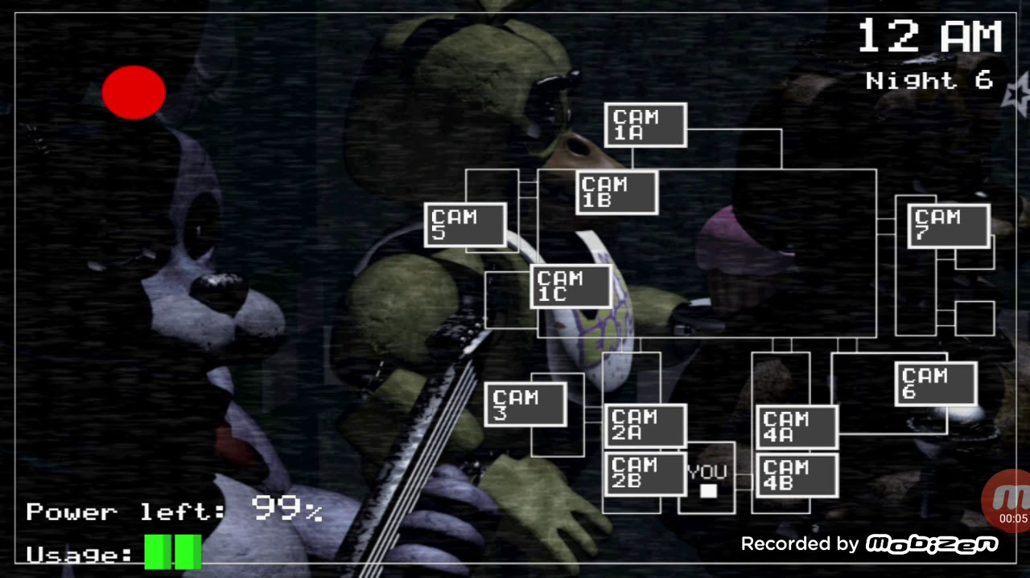

Рисунок 1. Игра Five Nights at Freddy's

Вот основные механики игры FNAF 1:

- Игрок должен следить за камерами видеонаблюдения, чтобы увидеть, где находятся куклы, и незамедлительно закрывать двери, если кто-то приблизится.

- Игрок должен экономно использовать источник энергии на охранной панели, чтобы не допустить слишком быстрого разряда и остаться в темноте.

- Если куклы окажутся достаточно близко к игроку, они могут напасть и убить его.

- В каждую из пяти ночей в игре, новые роботы добавляются в сводке на камере, и уровень сложности возрастает.

- Игрок всегда находится внутри офиса, и должен оценивать ситуацию с помощью камер видеонаблюдения и звуковых эффектов.

Из минусов можно выделить отсутствие возможности передвижения и отсутствие каких-либо активностей за пределами главного офиса игрока.

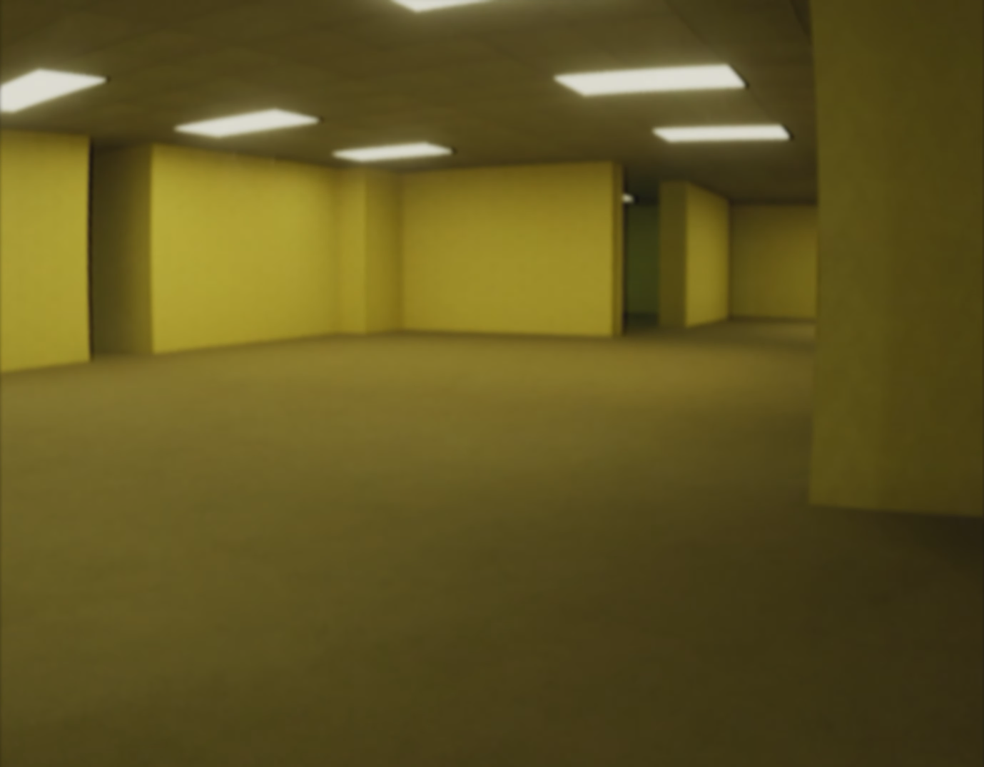

Рисунок 2. Игра The Complex: Found Footage

The Complex: Found Footage – это игра-симулятор, где мир воспринимается через VHS-камеру. Игрок исследует огромный, неприветливый и загадочный мир, раскрывая тайну, которая скрыта внутри.

Несмотря на красивую графику и большую игровую территорию, игра не обладает какими-либо механиками кроме возможности свободного передвижения и использования фонарика.

Подводя итоги анализа, можно сказать, что имеющиеся аналоги либо не обладают интересным и продуманным геймплеем, либо устарели. Поэтому в разрабатываемой игре необходимо уделить особенное внимание самому игровому процессу, а именно придумать и продумать разнообразные игровые механики, чтобы игрок всё время чем-либо занимался и не успевал заскучать. Также стоит наполнить проект звуками, способствующими погружению в атмосферу игры.

1.3 Постановка задачи

Основной задачей проекта является создание игры со своей атмосферой страха и напряжения. Это может быть достигнуто с помощью разных механик игры, таких как наблюдение за опасными существами, затруднительные задачи, требующие внимания, ограниченные ресурсы, игровые активности. В целом, задача состоит в том, чтобы создать мир, который заставит игрока находиться в состоянии постоянного напряжения, при этом пользователю будет необходимо решать различные задач и правильно распоряжаться ресурсами.

Также важно создать интересные механики для большего взаимодействия с окружающим игровым миром: система управления камерами, открытие и закрытие дверей в главной комнате, использование дрона для взаимодействия с отдалёнными объектами на игровой карте.

Стоит отметить и о необходимости в создании умного искусственного интеллекта, которым можно было бы заполнить игровое пространство и сделать прохождение игры ещё более интересным и напряжённым.

Система ИИ в Unity включает в себя несколько компонентов, таких как:

* скрипты поведения: скрипты, которые определяют, как персонаж будет реагировать на различные события в игре;
* компонент NavMesh: позволяет создать навигационную сетку, по которой ИИ персонаж может перемещаться, обнаруживать объекты и игроков вокруг него, принимать решения и определять стратегию в игровом мире;

Unity также предоставляет множество инструментов для отладки ИИ, которые позволяют быстро настроить и проверить работу машинного интеллекта в игре.

Функциональные требования к программе:

* высокая скорость работы программы;
* работа в трёхмерном пространстве;
* интересный и продуманный игровой процесс;
* умный искусственный интеллект;
* необычные механики.

Минимальные системные требования для запуска игры:

* ОС: Windows® 7/Vista/XP и выше;
* процессор: Intel® Core™ 2 Duo E6600 или AMD Phenom™ X3 8750;
* оперативная память: 2 GB ОЗУ;
* видеокарта: видеокарта с 256 МБ памяти или больше, совместимая с DirectX 9 с поддержкой Pixel Shader 3.0;
* directX: Версии 9.0c;
* место на диске: 4 GB.

1.4 Характеристика инструментальных средств разработки

Для разработки проекта был выбран язык программирования C# (произносится как "си шарп") - современный объектно-ориентированный и типобезопасный язык программирования. C# позволяет разработчикам создавать разные типы безопасных и надежных приложений, выполняющихся в .NET. C# относится к широко известному семейству языков C, и покажется хорошо знакомым любому, кто работал с C, C++, Java или JavaScript. Здесь представлен обзор основных компонентов языка C# 8 и более ранних версий. C# предоставляет языковые конструкции для непосредственной поддержки такой концепции работы. Благодаря этому C# подходит для создания и применения программных компонентов. С момента создания язык C# обогатился функциями для поддержки новых рабочих нагрузок и современными рекомендациями по разработке ПО. В основном C# - объектно-ориентированный язык. [17]

Для написания программного кода будет использоваться интегрированная среда разработки Visual Studio которая используется для создания программного обеспечения для операционных систем Windows, Android, iOS и веб-приложений. Visual Studio предоставляет разработчикам возможности для написания кода, отладки приложений, создания пользовательских интерфейсов и управления проектами. В IDE также включены средства для тестирования, профилирования производительности, развертывания приложений и интеграции с другими инструментами разработки. [15]

В создании трёхмерного пространства поможет межплатформенная среда разработки компьютерных игр Unity. Unity позволяет создавать приложения, работающие на более чем 25 различных платформах, включающих персональные компьютеры, игровые консоли, мобильные устройства, интернет-приложения и другие. Основными преимуществами Unity являются наличие визуальной среды разработки, межплатформенной поддержки и модульной системы компонентов. К недостаткам относят появление сложностей при работе с многокомпонентными схемами и затруднения при подключении внешних библиотек. [20]

С помощью программы MagicaVoxel сделаем воксельные модели и элементы игрового окружения для всей игры.

ПО Blender 3D — это бесплатный, открытый исходный код программного обеспечения для трехмерного моделирования, анимации и создания визуализаций. Blender был создан как инструмент для создания анимации, но в настоящее время он используется в различных отраслях, включая разработку игр, архитектурное проектирование, разработку визуальных эффектов для фильмов и другое. Blender содержит множество инструментов для создания моделей, включая возможность создания мешей (трехмерных форм), текстурирования, анимации и визуализации. Blender также имеет возможности для композитинга и редактирования видео, а также позволяет создавать интерактивные приложения разных типов.

Для создания и оформления пояснительной записки используем Microsoft Word (часто - MS Word, WinWord или просто Word) – программа обработки текстов, которая является частью пакета Microsoft Office и используется для создания, редактирования и форматирования документов любого типа, включая письма, резюме, научные статьи, отчеты и другие текстовые документы. В Microsoft Word есть множество инструментов форматирования, таких как использование различных шрифтов и размеров, стилей форматирования, таблиц и списков, поддержка изображений и таблиц, возможность создания гиперссылок и многое другое. Word также поддерживает режимы чтения и просмотра документов и позволяет работать в режиме совместной работы, если несколько пользователей работают над одним и тем же документом. [19]

Сайт Mp3Crown поможет в нахождении качественных и подходящих аудио записей и звуков.

Для описания инструментов для построения диаграмм и схем задействуем бесплатное кроссплатформенное программное обеспечение для рисования графиков Diagrams.net (ранее известный как Draw.io) – это онлайн-приложение для создания различных типов диаграмм, включая блок-схемы, организационные схемы, макеты сетей, электрические схемы, диаграммы потоков и другие. Это бесплатное и открытое программное обеспечение, которое не требует установки на компьютер. Пользователи могут создавать диаграммы из набора предварительно созданных форм, а также импортировать изображения, текст и другие типы файлов. diagrams.net также поддерживает совместную работу над диаграммами с другими пользователями, добавление комментариев и многое другое.

# ГЛАВА 2 ПРОЕКТИРОВАНИЕ И РЕАЛИЗАЦИЯ ПРОГРАММЫ

## 2.1 Анализ требований и разработка спецификаций

Для разработки программного продукта, нужно определить спецификации и построить следующие диаграммы:

– диаграмма вариантов использования;

– диаграмма Ганта;

– структурная диаграмма;

– диаграмма переходов состояний;

– функциональная схема.

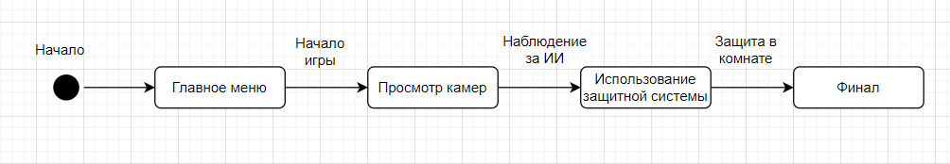На рисунке 3 изображена диаграмма переходов и состояний.

Рисунок 3. Диаграмма переходов и состояний

Данная диаграмма наглядно показывает, как программа переходит из одного состояния в другое. Сначала игроку нужно смотреть по камерам за вражеским ИИ. После некоторого времени происходит встреча с искусственным интеллектом, а пользователю необходимо защитить себя от него. Далее пользователю необходимо следить за показаниями некоторых объектов, а также оставшимся запасом энергии.

На рисунке 4 показана диаграмма вариантов использования.

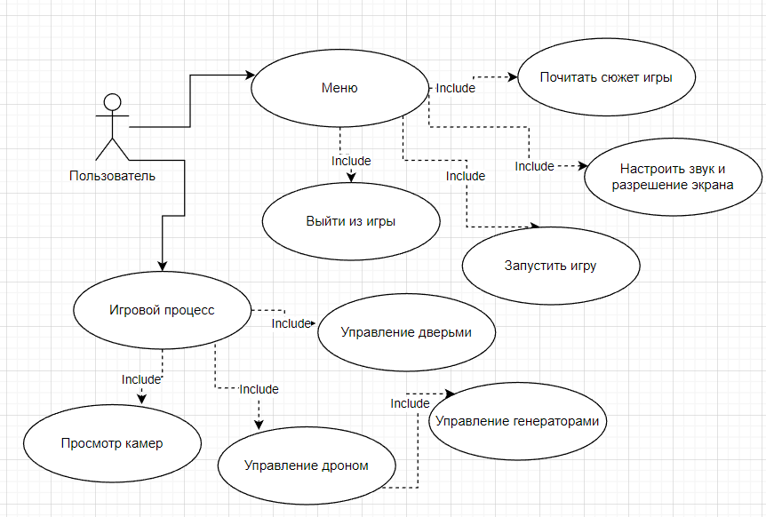

Рисунок 4. Диаграмма вариантов использования

На этой диаграмме отображены все возможные действия игрока. Он может: настраивать параметры игры, запускать игру и выходить из неё, взаимодействовать с камерами, открывать и закрывать двери, подсвечивать дверные проходы, свободно перемещаться по игровому миру с помощью дрона, взаимодействовать с различными предметами.

## 2.2. Проектирование программного обеспечения

На рисунке 5 продемонстрирована диаграмма Ганта.

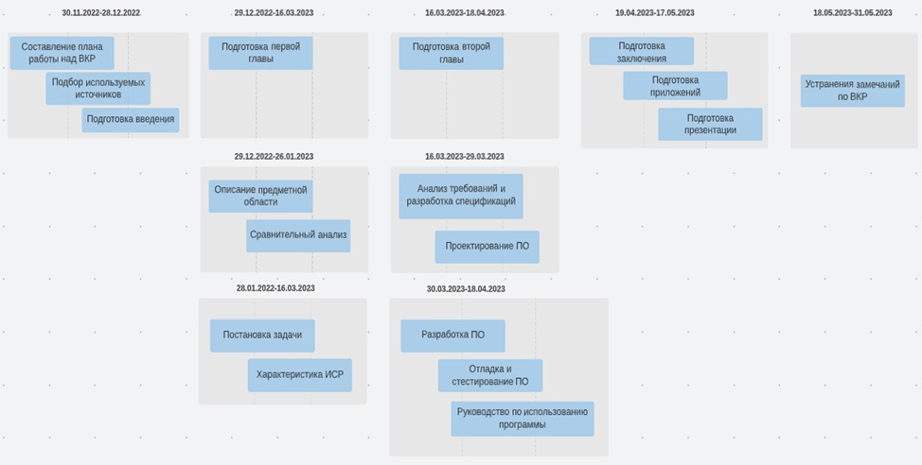

Рисунок 5. Диграмма Ганта

На диаграмме показано расписание, следуя которому можно эффективно распределить время и завершить проект в поставленные сроки.

На рисунке 6 показана структурная диаграмма.

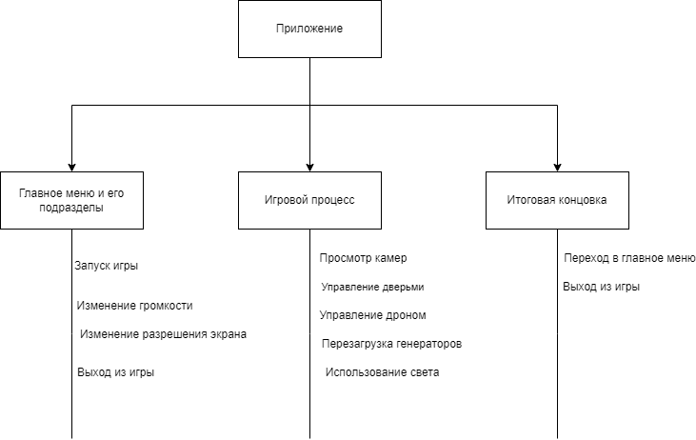

Рисунок 6. Структурная диаграмма

Здесь показано, какие разделы / страницы есть в приложении и за какие функции они отвечают.

На рисунке 7 изображена функциональная диаграмма.

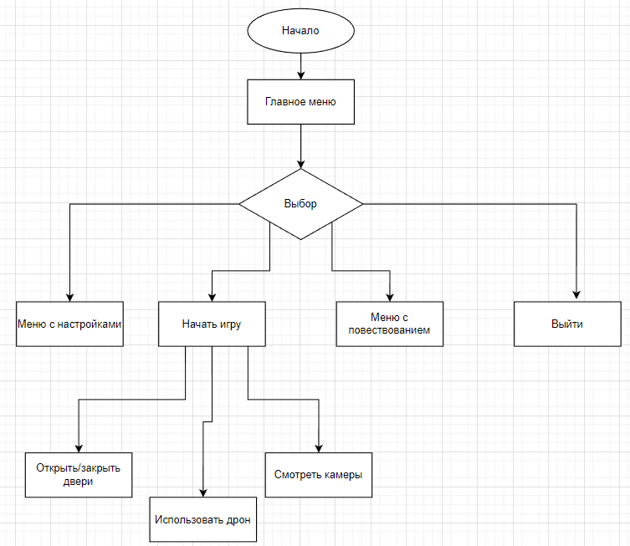

Рисунок 7. Функциональная диаграмма

На диаграмме показано, как будет работать программа при взаимодействии с пользователем. Так при запуске игры пользователю даётся возможность использовать камеры видеонаблюдения, закрывать и открывать двери в своём служебном помещении, а также управлять дроном, чтобы доезжать до отдаленных участков игровой территории.

## 2.3 Разработка программного обеспечения

Разработка игры началась с проектирования пользовательского интерфейса.

На рисунке 8 представлено главное меню.

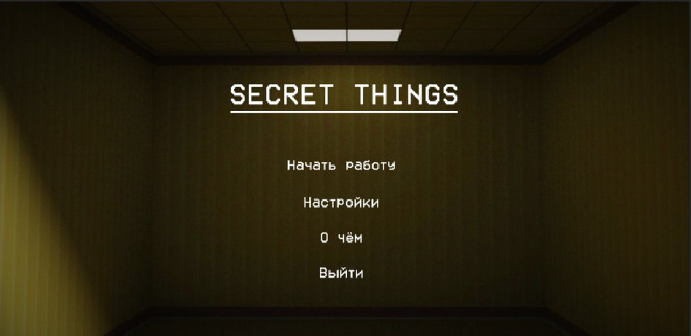

Рисунок 8. Главное меню

В качестве основного шрифта был выбран VCR OSD Mono. Данный шрифт имеет «хорошую читабельность», а также за счёт своего необычного внешнего вида позволит игроку уже из меню начать погружаться в атмосферу игры. На фоне представлена локация из игры.

Представленный ниже код отвечает за переключение между сценами в игре. Переключение между главным меню и его подразделами обеспечивается UI-системой, которая скрывает ненужные элементы.

Листинг 1. Реализация переключения между сценами

using System.Collections;

using System.Collections.Generic;

using UnityEngine;

using UnityEngine.SceneManagement;

public class MainMenu : MonoBehaviour

{

public void LoadBackrooms()

{

SceneManager.LoadScene("SampleScene");

}

public void LoadMenu()

{

SceneManager.LoadScene("MainMenu");

}

public void QuitGame()

{

Application.Quit();

}

}

Рисунок 9 содержит в себе меню с настройками.

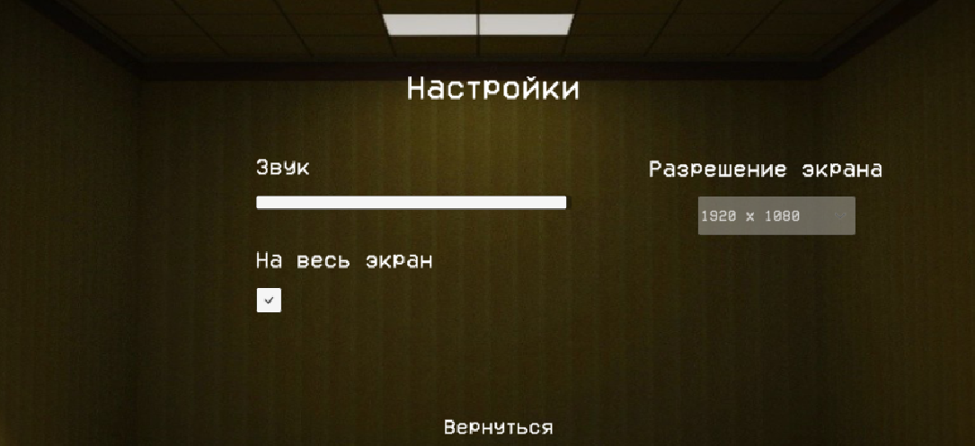

Рисунок 9. Меню с настройками

В данном меню с помощью ползунка можно настроить громкость звука в игре. Также есть возможность изменить разрешение экрана, учтены множество вариантов, в том числе и самые популярные: 1920х1080, 1600х900, 1280х1024. Также есть кнопка для включения режима «на весь экран». Снизу расположена кнопка для возвращения обратно в главное меню.

На рисунке 10 можно увидеть меню с повествованием.

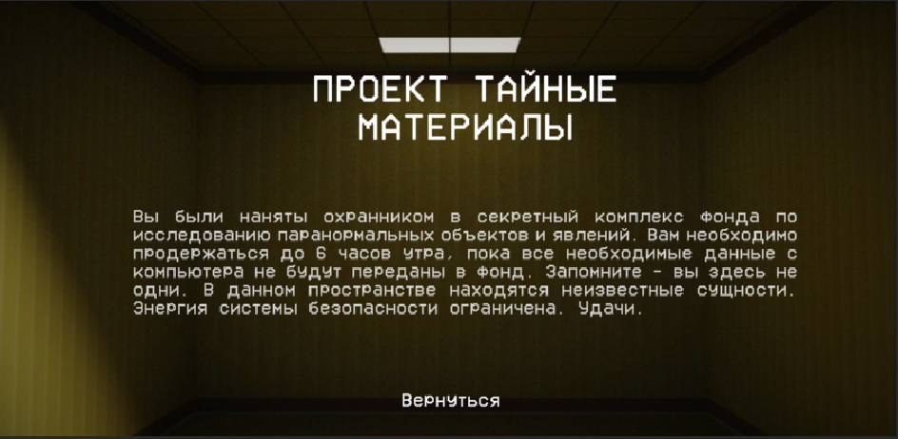

Рисунок 10. Меню с повествованием

Данный раздел содержит в себе краткое описание сюжета игры, чтобы игрок мог понять, что примерно его ожидает и, что от него может требоваться.

Рисунок 11 демонстрирует параметры меню в Unity.

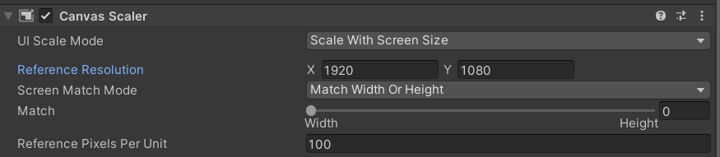

Рисунок 11. Настройки при создании меню

Чтобы меню и его объекты были адаптивными и подстраивались под различные экраны, в параметре UI Scale Mode ставим значение Scale With Screen Size. А в параметре Reference Resolution записываем значения для наиболее популярного разрешения Full HD (1920×1080).

Далее перейдём непосредственно к игровому процессу.

На рисунке 12 показан внутриигровой интерфейс.

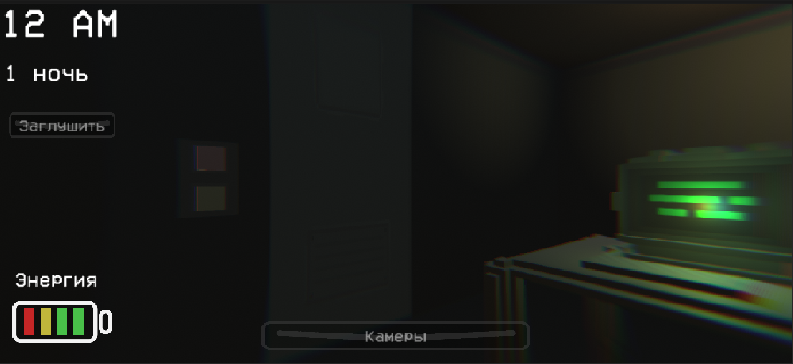

Рисунок 12. Внутриигровой интерфейс

Игровой интерфейс содержит в себе шкалу с запасом оставшейся энергии (если вся энергия закончится, то все системы безопасности отключатся и к игроку в комнату придут опасные сущности). Снизу по центру расположена кнопка для переключения в режим наблюдения через камеры. Также на экране расположены параметры, помогающие определить, какая сейчас ночь (в будущем их будет около 5) и сколько часов ещё осталось продержаться до финала. Ещё можно увидеть кнопку «Заглушить», которая используется для отключения аудиосообщения в самом начале игры (новичкам не советуется пропускать аудиосообщение, так как оно повествует об основах игры).

Показанный ниже код отвечает за расход энергии на все элементы системы защиты. Структура программы позволяет менять определённые параметры, чтобы сделать игровой процесс сложнее и увеличить трату энергии.

Листинг 2. Реализация системы расходования энергии

using System.Collections;

using System.Collections.Generic;

using UnityEngine;

public class Battery : MonoBehaviour

{

public float energy = 100;

public float discharge = 0.2f;

public float drone = 0;

public GameObject[] segments;

public TabController tablet;

public Door door1;

public Door door2;

public LightButton light1;

public LightButton light2;

public GameObject droneCam;

private void Awake()

{

InvokeRepeating("Discharging", 1f, 1f);

}

private void Update()

{

SetDischarge();

ViewEnergy();

}

private void Discharging()

{

energy -= discharge;

}

private void ViewEnergy()

{

if (energy < 75)

segments[3].SetActive(false);

if (energy < 50)

segments[2].SetActive(false);

if (energy < 25)

segments[1].SetActive(false);

if (energy < 0)

segments[0].SetActive(false);

}

private void SetDischarge()

{

float tabletDC;

float doorsDC;

float lightDC;

if (tablet.minimap.activeSelf)

tabletDC = 0.1f;

else

tabletDC = 0f;

if (door1.isOpen == false && door2.isOpen == false)

doorsDC = 0.2f;

else if (door1.isOpen == false && door2.isOpen == true)

doorsDC = 0.1f;

else if (door1.isOpen == true && door2.isOpen == false)

doorsDC = 0.1f;

else

doorsDC = 0f;

if (light1.doorLight.activeSelf == true || light2.doorLight.activeSelf == true)

lightDC = 0.1f;

else

lightDC = 0f;

if (droneCam.activeSelf)

{

discharge = 0.3f;

}

else

{

drone = 0.2f;

}

discharge = 0.2f + tabletDC + doorsDC + lightDC;

}

}

Всего в игре на расход энергии влияет 4 показателя: разрядка от использования планшета, от использования дверей и света, и от использования дрона.

На рисунке 13 изображена механика использования камер видеонаблюдения.

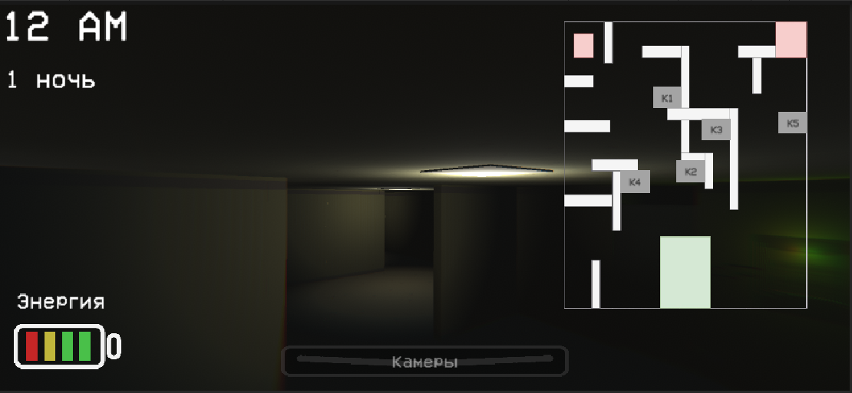

Рисунок 13. Система видеонаблюдения

На игровой территории расположены камеры видеонаблюдения, по которым можно отследить расположение опасного существа, а также узнать состояние одного из генераторов (горящая зелёная лампочка сигнализирует о том, что генератор ещё работает).

Листинг 3. Реализация системы камер видеонаблюдения

using System.Collections;

using System.Collections.Generic;

using UnityEngine;

public class TabController : MonoBehaviour

{

public GameObject Tablet;

public Animator anim;

public object attention;

public GameObject minimap;

public GameObject[] cameras;

public GameObject mainCamera;

public Battery energy;

public AudioSource cameraSound;

public GameObject muteButton;

public AudioSource phoneGuy;

private int currentCameraIndex = 0;

private void Awake()

{

anim = Tablet.GetComponent<Animator>();

}

private void Update()

{

if (energy.energy <= 0)

{

Close();

}

}

public void MutePhone()

{

muteButton.SetActive(false);

phoneGuy.Pause();

}

public void tabChangeVisible()

{

if (minimap.activeSelf || energy.energy <= 0)

{

Close();

}

else

{

StartCoroutine(Open());

}

}

IEnumerator Open()

{

anim.SetBool("IsOpen", true);

yield return new WaitForSeconds(0.4f);

minimap.SetActive(true);

mainCamera.SetActive(false);

cameras[currentCameraIndex].SetActive(true);

}

public void Close()

{

cameras[currentCameraIndex].SetActive(false);

mainCamera.SetActive(true);

minimap.SetActive(false);

anim.SetBool("IsOpen", false);

}

public void ChangeCamera(int index)

{

cameras[currentCameraIndex].SetActive(false);

currentCameraIndex = index;

cameras[currentCameraIndex].SetActive(true);

cameraSound.Play();

}

}

В этом программном коде можно заметить различные методы. Так функция ChangeCamera отвечает за переключение между камерами, обращаясь к уже созданному массиву имеющихся камер. Метод Close используется для закрытия планшета и выхода из режима видеонаблюдения.

На рисунке 14 можно увидеть использование дрона.

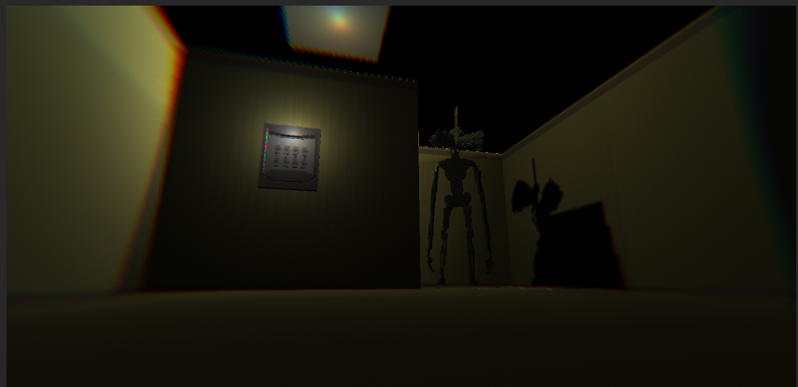

Рисунок 14. Использование дрона

Дрон используется для передвижения по игровой карте и взаимодействия с объектами. Так игроку необходимо перезагружать два специальных генератора, каждый из которых отвечает за разные функции.

Листинг 4. Реализация механики передвижения с помощью дрона

using System.Collections;

using System.Collections.Generic;

using UnityEngine;

public class EnemyChaser : MonoBehaviour

{

public GameObject Camera1;

public GameObject Player1;

public GameObject Camera2;

public GameObject Player2;

public Behaviour canvas;

private bool isPlayered;

void Start()

{

}

void Update()

{

if (Input.GetKeyDown(KeyCode.G))

{

canvas.enabled = !canvas.enabled;

Cursor.lockState = CursorLockMode.Locked;

if (isPlayered == false)

{

Camera2.SetActive(true);

Player2.GetComponent<FirstPersonMovement>().enabled = true;

Camera1.SetActive(false);

isPlayered = true;

}

else

{

Camera2.SetActive(false);

Player2.GetComponent<FirstPersonMovement>().enabled = false;

Camera1.SetActive(true);

isPlayered = false;

}

}

}

}

Этот скрипт выполняет роль переключателя между камерой игрока и камерой дрона. Таким образом позволяя передвигаться и взаимодействовать с некоторыми объектами в игре.

На изображении 15 можно заметить вражеский ИИ.

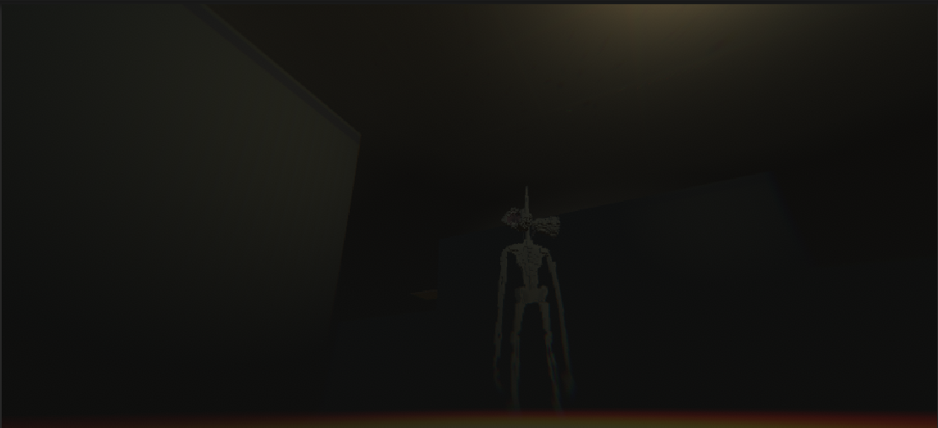

Рисунок 15. Искусственный интеллект

Именно это существо и является одним из двух вражеских ИИ, которые будут мешать игроку победить. Пользователь должен отслеживать месторасположение этой сущности, а в случае опасности – закрывать дверь в свою служебную комнату.

Логика одного из ИИ действует за счёт данного кода, расположенного ниже.

Листинг 5. Реализация искусственного интеллекта

using System.Collections;

using System.Collections.Generic;

using UnityEngine;

using UnityEngine.AI;

public class EnemyController : MonoBehaviour

{

NavMeshAgent agent;

public Transform checkpoint;

Animator anim;

public AudioSource laughSound;

public static int toPlayerChance;

public Transform player;

private void Awake()

{

agent = GetComponent<NavMeshAgent>();

anim = agent.GetComponent<Animator>();

Invoke("Move", 40f);

}

void Move()

{

NextPoints point = checkpoint.GetComponent<NextPoints>();

if (point is AttackPoints)

{

laughSound.Play();

AttackPoints nearPoint = checkpoint.GetComponent<AttackPoints>(); ;

bool isOpen = nearPoint.isOpen;

if (isOpen)

{

agent.destination = player.position;

agent.speed = 5;

}

else

{

checkpoint = point.getNext();

agent.destination = checkpoint.position;

Invoke("Move", 25f);

}

}

else

{

checkpoint = point.getNext();

agent.destination = checkpoint.position;

Invoke("Move", 25f);

}

}

private void Update()

{

if (agent.velocity.x != 0 | agent.velocity.z != 0)

{

anim.SetBool("IsMove", true);

}

else

{

anim.SetBool("IsMove", false);

}

}

}

Искусственный интеллект в Unity 3D – это система, которая управляет поведением виртуальных персонажей и объектов в игре. Она обрабатывает данные о действиях игрока и принимает решения на основе заложенных в нее параметров и алгоритмов.

Nav Mesh – это компонент в Unity, который создает трехмерную сетку объектов, которую в свою очередь искусственный интеллект может использовать для навигации и перемещения виртуальных персонажей в пространстве. Он строит граф, который определяет различные зоны перемещения, препятствия и маршруты.

Когда персонажу необходимо переместиться на определенное место в игре, машинный интеллект использует данные Nav Mesh для просчета наилучшего маршрута и перемещения. Это позволяет персонажам автоматически избегать препятствий, двигаться по оптимальному пути и выполнять задачи, не требуя участия игрока в каждом шаге. [23]

В целом, использование искусственного интеллекта и Nav Mesh в Unity позволяет создавать более сложные и реалистичные виртуальные миры, в которых персонажи могут принимать решения и действовать автономно в зависимости от условий.

В данном случае враг ходит по уже заготовленному маршруту, состоящему из 7 точек. Точки, расположенные в непосредственной близости к дверям комнаты пользователя специально отмечены. Если противник находится в такой точке, то идёт проверка условия – закрыта дверь или нет. Если дверь закрыта, то существо уходит к другой точке (предыдущей), а если же дверь открыта, то оно нападает на игрока.

Реализация второго противника основана на более простом алгоритме. Если энергия в генераторе равна нулю, дверь, удерживающая это существо открывается, и оно бежит не по точкам, а напрямую к местоположению игрока, при этом обходя все препятствия на пути.

Стоит упомянуть о работе над аудио частью игры.

Audio Source – это компонент в Unity 3D, который отвечает за воспроизведение звуковых эффектов в игре. Он может быть прикреплен к любому игровому объекту, такому как персонаж, предмет или окружение, и передаче звука, связанного с этим объектом.

Когда Audio Source прикреплен к игровому объекту, можно выбрать звуковой файл, который будет воспроизведен при выполнении определенных действий в игре. Например, при перемещении персонажа можно воспроизводить звук его шагов, а при открытии двери – звук металлического скрежета.

Audio Source дает возможность настраивать множество параметров звукового эффекта, включая громкость, тон, скорость и задержку запуска. Также доступны различные настройки пространственной звуковой обработки, такие как эхо, фильтры и разброс звука, чтобы сделать звуки еще более реалистичными. [24]

По итогу можно сказать, что использование Audio Source в Unity позволяет создавать более погруженные и реалистичные игровые миры, где звуки играют важную роль в создании атмосферы и качественного игрового процесса.

В данном проекте задействовано большое количество звуковых эффектов. Некоторые проигрываются при атаке чудовищ, другие включаются при закрытии и открытии дверей, третьи же используются для создания нагнетающей атмосферы и для определения в какой части ландшафта находится тот или иной монстр.

## 2.4 Отладка и тестирование программного обеспечения

Во время ручного тестирования не было обнаружено ошибок. Все функции работают исправно.

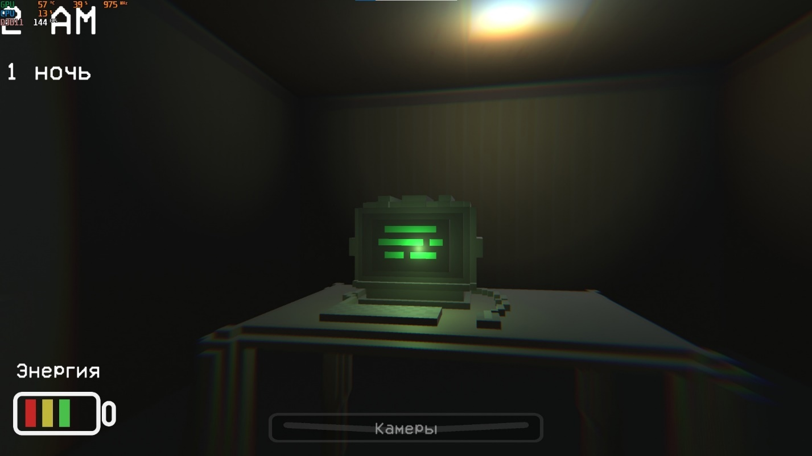

Рисунок 16. Проверка основных показателей

Под рисунком номер 16 в левом верхнем углу заметны основные показатели, используемые при стресс тестах. Игра показывает отличные результаты – это и высокий показатель кадров в секунду, стабильная температура процессора и видеокарты, средний уровень загруженности. Это означает, что проект вышел оптимизированным.

Unity — мощная платформа для разработки игр, но для достижения оптимальной производительности важно реализовать определенные методы оптимизации. Одним из таких методов является сокращение количества вызовов отрисовки путем объединения как можно большего количества объектов в одну сетку. Это можно сделать с помощью функции Unity «Объединить сетки». Другой метод заключается в использовании атласов текстур для уменьшения количества переключений текстур. Упаковав несколько текстур в единый атлас текстур, можно значительно сократить количество вызовов отрисовки и переключений этих самых текстур. Кроме того, использование сеток LOD (уровень детализации) может помочь уменьшить количество полигонов и повысить производительность на младших устройствах. Применяя эти и другие методы оптимизации, можно обеспечить бесперебойную и эффективную работу проектов на самых разных устройствах. [25]

Всего в игре существует две концовки.

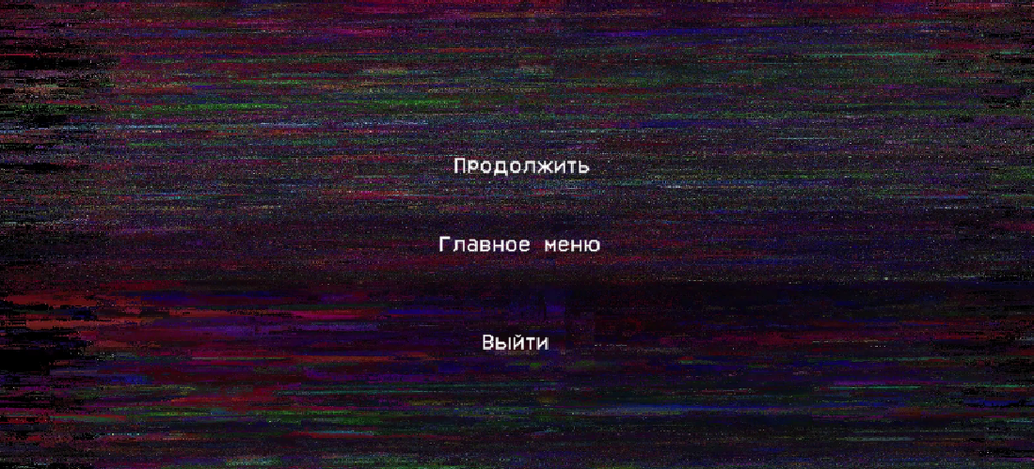

Рисунок 17. Плохая концовка

На изображении выше представлена плохая концовка. Такая сцена появляется если игрока всё-таки настигли опасные существа. На фоне будет играть аудио, напоминающее белый шум. После этого пользователь может начать сначала, выйти в главное меню, либо выйти из игры.

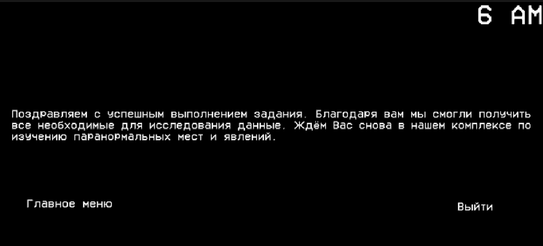

Рисунок 18. Хорошая концовка

На рисунке 18 можно увидеть сцену, появляющуюся при успешном прохождении игры. То есть игрок смог защитить себя от опасных существ и грамотно использовал имеющиеся у него ресурсы и возможности. На этой сцене можно прочитать имеющийся текст, выйти в главное меню или выйти из игры вовсе.

В таблице 2 представлены результаты отладки и тестирования приложения.

Таблица 2. Результаты тестирования и отладки приложения

|  |  |  |  |  |
| --- | --- | --- | --- | --- |
| № теста | Действие со стороны пользователя | Ожидаемая  реакция программы | Фактическая реакция программы | Ошибка выявлена |
| 1 | Использование дрона для прохождения сквозь элементы игрового окружения | Дрон упирается в игровые объекты | Благодаря реализации физики для всех объектов дрон не проходит сквозь другие объекты | Нет |
| 2 | Переход в режим наблюдения | Основной интерфейс выключается и заменяется на другой | Происходит замена интерфейса на нужный | Нет |
| 3 | Переход в режим дрона | Переключение между камерой игрока и камерой дрона | Переключение происходит, и игрок может управлять дроном | Нет |

## 2.5 Руководство системного администратора

Для начала работы необходимо установить программу. Для этого был собран проект и создан исполняемый файл. На рисунках 19–21 продемонстрирован этот процесс.

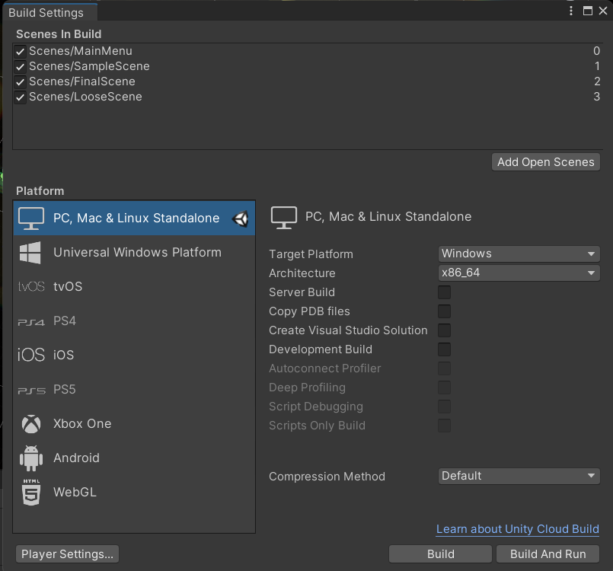

Рисунок 19. Выбор необходимых сцен и других параметров

Добавляем все 4 сцены, которые используются в проекте. Обязательно проставляем галочки, иначе может быть потеря сцен и соответственно контента, что приведём к множественным ошибкам. Выбираем, что хотим собрать проект для платформы PC, Max и Linux Standalone.

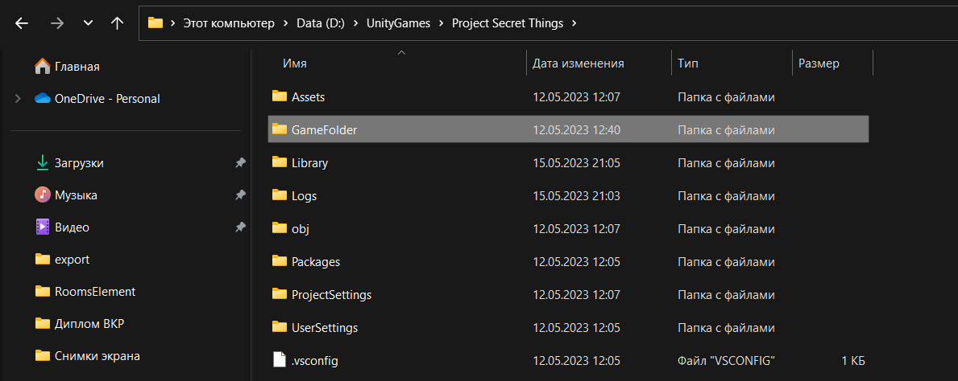

Рисунок 20. Создание и выбор папки, в которой будет храниться собранный проект и исполняемый файл

После нажатия на кнопку «Build», создаём папку, в которой будет храниться собранный проект и исполняемый файл. Это нужно, чтобы игру можно было запустить сразу, без необходимости открытия самого Unity или Unity Hub.

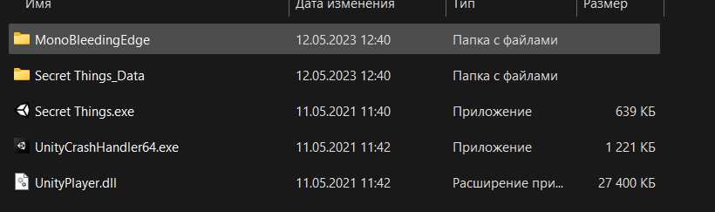

Рисунок 21. Результат

Все файлы успешно загрузились и проект готов к запуску. Находим файл Secret Things.exe и запускаем его. После чего появится загрузочный экран и можно будет начать играть.

## 2.6 Руководство программиста

На рисунках 22–24 представлена структура проекта.

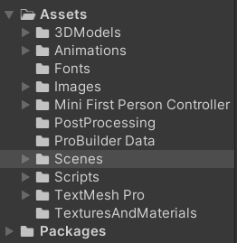

Рисунок 22. Структура проекта

Здесь продемонстрирована структура и содержание проекта.

В папке 3DModels находятся все модели, используемые для игры.

Папка Animations содержит анимации для передвижения искусственного интеллекта.

В папке Fonts можно найти шрифты, задействованные для всего текста во всех элементах интерфейса. Каталог Images отвечает за хранение всех используемых изображений.

В разделе Mini First Person Controller располагаются файлы, отвечающие за логику взаимодействия и использования вспомогательного дрона.

Папка PostProcessing содержит параметры, влияющие на то, какими эффектами будут оснащены камеры в игре.

Postprocessing (постобработка) в Unity – это процесс изменения финального изображения, которое видит пользователь после того, как оно готово к выводу на экран. Обычно включает в себя визуальные эффекты, как изменение цвета, контрастности, насыщенности, освещения, зернистости и других настроек, которые могут улучшить или изменить внешний вид сцен и игры в целом.

Unity также имеет специальную систему Postprocessing Stack, которая позволяет использовать различные визуальные эффекты постобработки, такие как объемное освещение, включение глубокой резкости, цветокоррекция и блюр. Настраивая параметры постобработки, можно сделать игру более реалистичной, выразительной и отличной от скучного привычного вида.

Самая главная папка имеет название Scenes, так как в ней находятся все сцены, а также их содержимое.

Сцена в Unity – это контейнер или область, где размещаются объекты, перед которыми игровые события происходят в вашей игре. Сцены являются частью основного рабочего процесса разработки игры Unity и позволяют вам составить игровой мир из множества отдельных частей.

Возможности сцен:

* создание/Редактирование объектов и сценариев игры;
* применение различных настроек освещения и динамических эффектов для объектов в сцене;
* различные виды камер и настроек фона;
* контроль за порядком и взаимодействием объектов между собой.

Стоит упомянуть и каталог Scripts, содержащий скрипты и соответственно программный код, использующийся для обработки логики игры.

На рисунке 23 можно увидеть все панели и элементы, которые отвечают за переключение между разными меню.

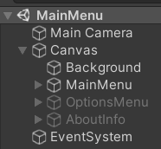

Рисунок 23. Содержание сцены MainMenu

Сцена MainMenu отвечает за отображение и работу главного меню. Имеет в себе такие подразделы как «Главное меню», «Настройки» и «О чём». При выборе определённого подраздела, текущий скрывается и открывается выбранный.

На рисунке 24 показана структура содержания скриптов.

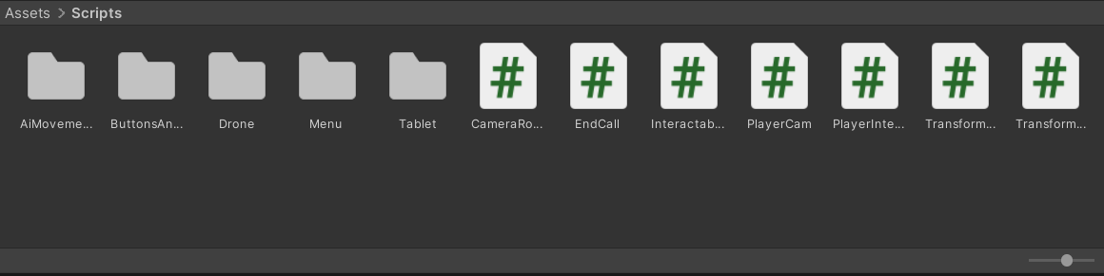

Рисунок 24. Папка Scripts

Почти все скрипты в проекте расположены в определённых папках с соответствующими названиями. Так каталог Menu хранит весь программный код, который так или иначе связан с меню, его подразделами и входящими в него элементами. Это нужно для того, чтобы в дальнейшем было проще ориентироваться среди всех скриптов и не запутаться.

2.7 Руководство оператора

Для начала работы с приложением его необходимо скачать (если не скачано) и запустить .exe файл.

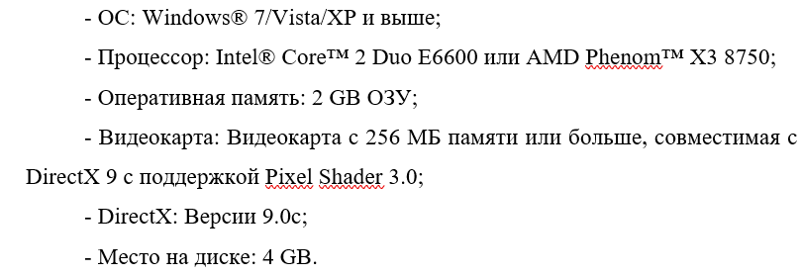

Рисунок 25. Системные требования

На данном изображении можно увидеть минимальные системные требования необходимые для запуска программы.

После запуска приложения пользователя встретит главное меню. Сначала нужно настроить все необходимые параметры (уровень звука и разрешение экрана). После можно зайти в повествовательный раздел и ознакомиться с историей игры. Далее запускаем игру, в начале которой игрока встретит аудио сообщение, обучающее основам игры. Рекомендовано прослушать сообщение полностью, так как оно включает в себя обучение основам игры. В дальнейшем аудио можно будет выключить.

# ЗАКЛЮЧЕНИЕ

Целью проекта является создание 3D игры «Secret things» в жанре «Adventure» с элементами Survival Horror.

Для достижения этой цели шаг за шагом, были выполнены следующие задачи: разработка игры на языке С#; разработка и создание дизайна интерфейса; реализация интерфейса приложения; тестирование и отладка игры.

Пригодились знания языка C#, полученные во время учебного процесса. Для построения диаграмм и схем была изучена среда разработки draw.io (diagrams.net). Был разработан график проведения работ, который был реализован с помощью диаграммы Ганта.

Для создания искусственного интеллекта изучалась система навигации NavMesh в Unity.

Также была изучена платформа для разработки игр и приложений Unity. Использование данного движка значительно облегчило процесс разработки за счёт своего хорошего игрового редактора и инструментария.

Для создания 3D моделей и их оптимизации были изучены и использованы следующие программы:

* бесплатный 3D-редактор воксельной графики MagicaVoxel;
* профессиональное свободное и открытое программное обеспечение Blender для создания трёхмерной компьютерной графики, включающее в себя средства моделирования, скульптинга, анимации, симуляции и рендеринга.

По итогу разработки приложения можно отметить следующее:

* было разработано приложение, ориентированное на целевую аудиторию в возрасте 16–25 лет;
* был реализован удобный и интуитивно понятный интерфейс;
* были разработаны различные механики делающие геймплей занимательным и в меру трудным и страшным.
* была проработана аудио часть игры, подобраны звуки, способствующие погружению в атмосферу игры.

Необходимо отметить, что данное приложение имеет высокий потенциал для его развития.

В будущем планируется добавить больше игровых активностей, чтобы сделать игровой процесс занимательнее. Интересным будет добавление дополнительных ночей для выживания, каждая из которых будет отличаться от предыдущей значительно увечившимся уровнем сложности. Этого можно достигнуть с помощью повышения расхода энергии, большим количеством игровых активностей и дополнительным искусственным интеллектом.

Подводя итог всему вышесказанному, можно сделать вывод о том, что главная цель и все поставленные задачи ВКР были успешно достигнуты.

# СПИСОК ИСПОЛЬЗОВАННЫХ ИСТОЧНИКОВ

*Законодательные и нормативные акты:*

1. ГОСТ Р 7.0.12-2011 Библиографическая запись. Сокращение слов и словосочетаний на русском языке. Общие требования и правила. – М.: Стандартинформ, 2012. – 61 с.
2. ГОСТ 7.1-2003 Библиографическая запись. Библиографическое описание. Общие требования и правила составления. – М.: Стандартинформ, 2010. – 92 с.
3. ГОСТ 7.32-2017 Отчет о научно-исследовательской работе. Структура и правила оформления. – М.: Стандартинформ, 2017. – 47 с.
4. ГОСТ 7.82-2001 Библиографическая запись. Библиографическое описание электронных ресурсов. Общие требования и правила составления. – М.: ИПК Издательство стандартов, 2001. – 39 с.
5. ГОСТ Р 7.0.100-2018 Библиографическая запись. Библиографическое описание. Общие требования и правила составления. – М.: Стандартинформ, 2018. – 122 с.
6. ГОСТ Р 7.0.5-2008 Библиографическая ссылка. Общие требования и правила составления. – М.: Стандартинформ, 2008. – 32 с.
7. Единая система программной документации. – М.: Стандартинформ, 2005. – 128 с.

*Учебная и научная литература:*

1. Павловская, Т.А. C#. Программирование на языке высокого уровня: учебник для студентов вузов. – СПб: Питер, 2020. – 432 с.
2. Мюллер Д. П. «Си Шарп для чайников». – Диалектика, 2019. – 608 с.
3. Бонд Д. "Unity и C#. Геймдев от идеи до реализации. 2-е изд.". – Издательство Питер, 2022. – 928 с.
4. Джесси Шелл. «Геймдизайн». – Альпина Паблишер, 2022. – 640 с.
5. Хокинг Джозеф "Unity в действии. Мультиплатформенная разработка на C#". – Издательство Пите, 2023. – 336 с.

*Интернет-документы*

1. Алгоритмы генерации игр. – [Электронный ресурс]. – URL: <https://ru.wikipedia.org/wiki/Алгоритм_Эллера#:~:text=Алгоритм%20Эллера%20—%20математический%20генератор,лабиринты%20с%20неограниченным%20количеством%20рядов> (дата обращения: 11.11.2022)
2. Алгоритмы генерации игр. – [Электронный ресурс]. – URL: <https://tproger.ru/articles/maze-generators/> (дата обращения: 19.10.2022)
3. Добро пожаловать в интегрированную среду разработки Visual Studio. – [Электронный ресурс]. – URL: <https://learn.microsoft.com/ru-ru/visualstudio/get-started/visual-studio-ide?view=vs-2019> (дата обращения: 25.09.2022)
4. Как создавать в играх бесконечные миры при помощи процедурной генерации. – [Электронный ресурс]. – URL: <https://habr.com/ru/company/piter/blog/593237/> (дата обращения: 27.11.2022)
5. Краткий обзор языка C#. – [Электронный ресурс]. – URL: <https://learn.microsoft.com/ru-ru/dotnet/csharp/tour-of-csharp/> (дата обращения: 25.09.2022)
6. Обзор систем процедурной генерации игр. – [Электронный ресурс]. – URL: <https://cyberleninka.ru/article/n/obzor-sistem-protsedurnoy-generatsii-igr/viewer> (дата обращения: 25.09.2022)
7. Microsoft Word. – [Электронный ресурс]. – URL: <https://microsoft.fandom.com/ru/wiki/Microsoft_Word> (дата обращения: 25.09.2022)
8. Unity (игровой движок). – [Электронный ресурс]. – URL: <https://ru.wikipedia.org/wiki/Unity_(игровой_движок)> (дата обращения: 25.09.2022)
9. Использование NavMesh для навигации ИИ в Unity – [Электронный ресурс]. – URL: <https://habr.com/ru/articles/646039/> (дата обращения: 25.02.2023)
10. Основы MagicaVoxel – [Электронный ресурс]. – URL: <https://ru.wikibooks.org/wiki/Основы_MagicaVoxel> (дата обращения: 25.09.2022)
11. Работа с NavMesh Agents – [Электронный ресурс]. – URL: [https://learn.unity.com/tutorial/working-with-navmesh-agents#](https://learn.unity.com/tutorial/working-with-navmesh-agents) (дата обращения: 25.02.2023)
12. Воспроизведение и управление звуками в Unity 3D (Sound complete event, Play in edit mode) – [Электронный ресурс]. – URL: <https://habr.com/ru/articles/246737/> (дата обращения: 25.02.2023)
13. Оптимизация игр на Unity: проверенный в деле план – [Электронный ресурс]. – URL: <https://habr.com/ru/companies/playgendary/articles/582950/> (дата обращения: 25.03.2023)
14. Большая и невероятная история Five Nights at Freddy's. Часть 1. Начало – [Электронный ресурс]. – URL: <https://dtf.ru/games/612377-bolshaya-i-neveroyatnaya-istoriya-five-nights-at-freddy-s-chast-1-nachalo> (дата обращения: 25.10.2022)

# ПРИЛОЖЕНИЕ

Приложение А

Презентация для защиты ВКР

На рисунках 1–19 представлены слайды презентации выпускной квалификационной работы.

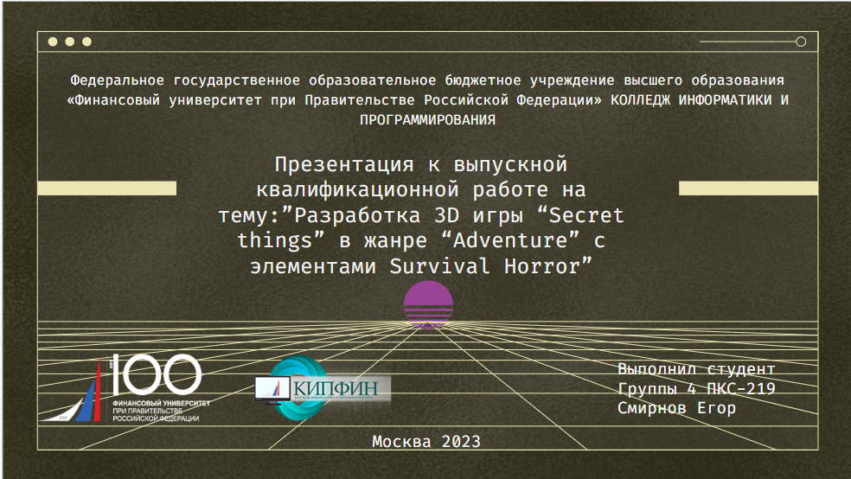

Рисунок 1. Титульный слайд

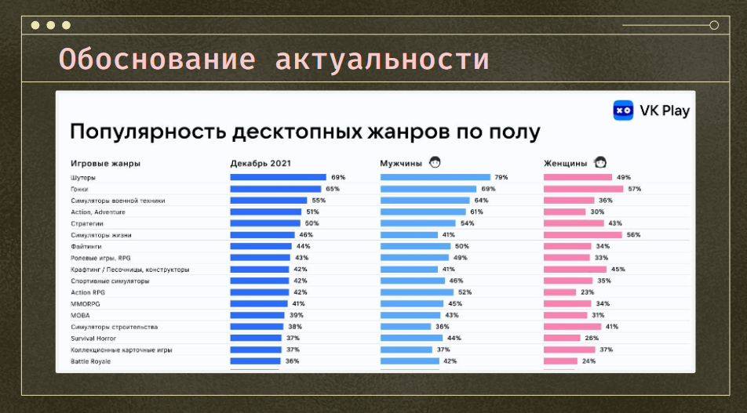

Рисунок 2. Обоснование актуальности

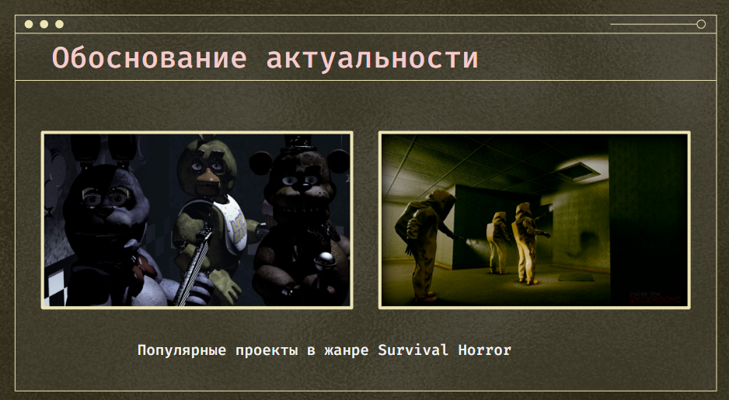

Рисунок 3. Примеры игр

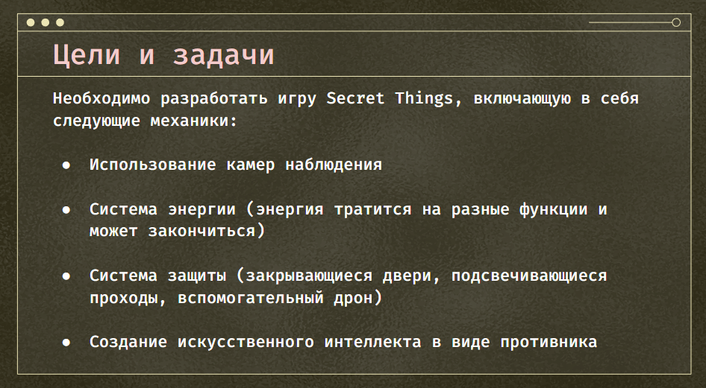

Рисунок 4. Цели и задачи

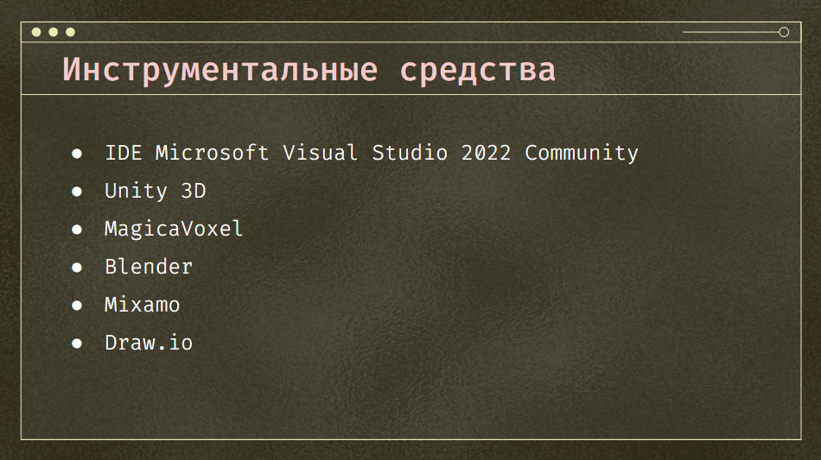

Рисунок 5. Инструментальные средства

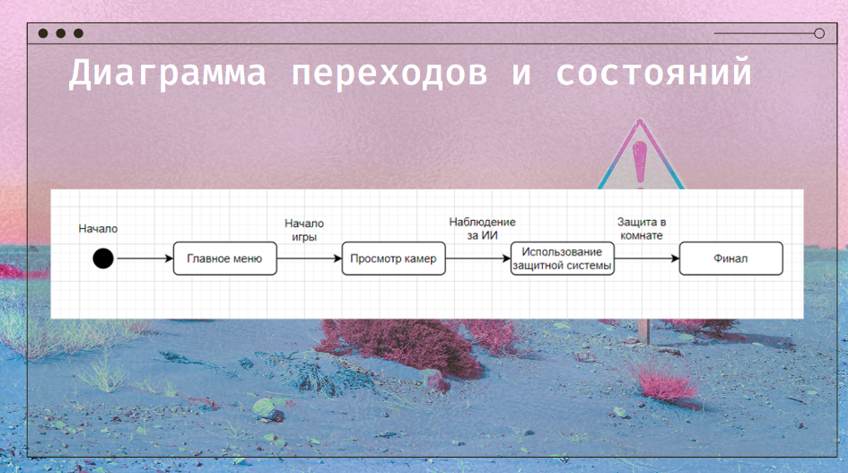

Рисунок 6. Диаграмма

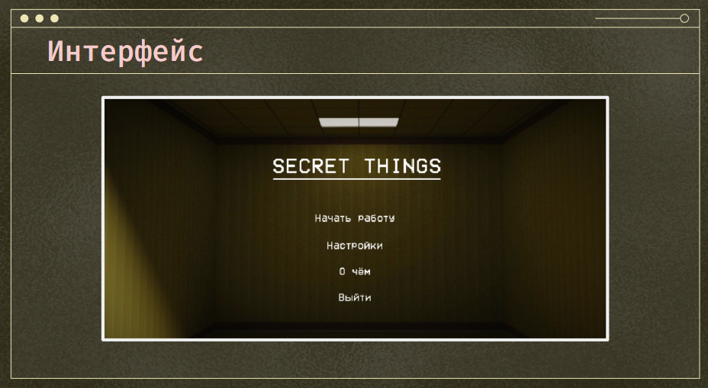

Рисунок 7. Главное меню

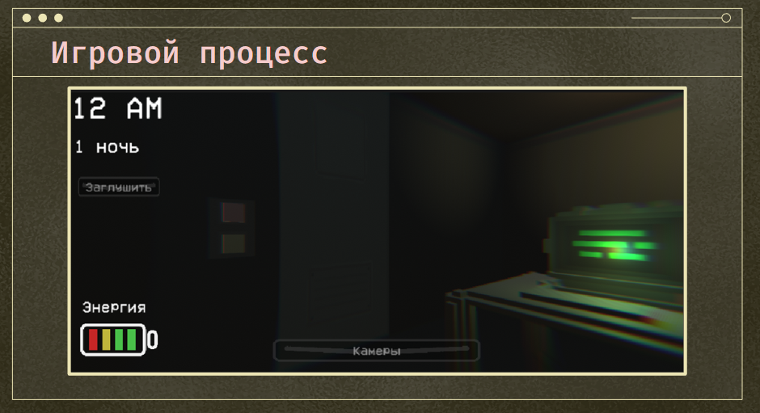

Рисунок 8. Игровой процесс

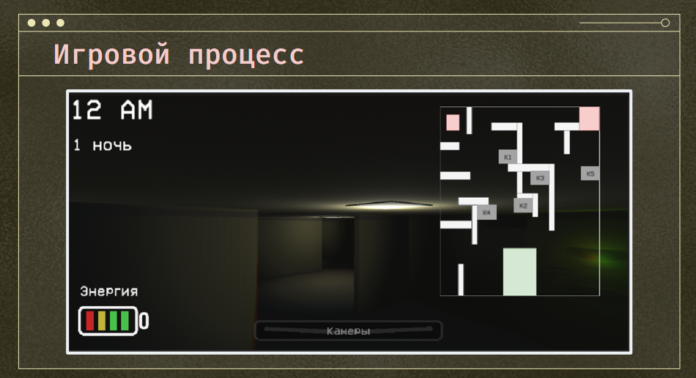

Рисунок 9. Система видеонаблюдения

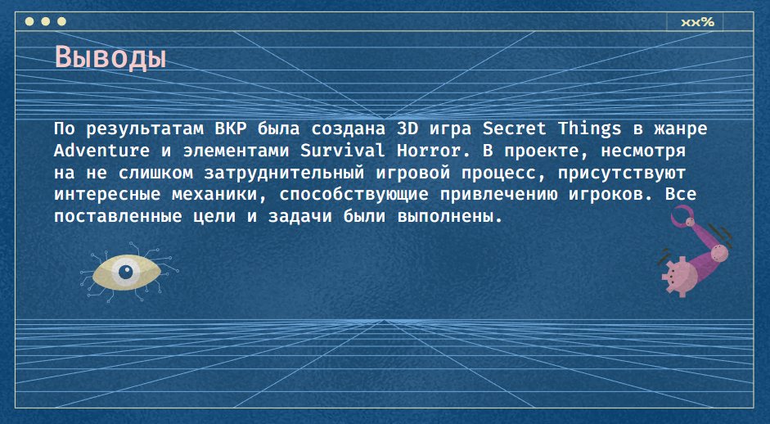

Рисунок 10. Выводы

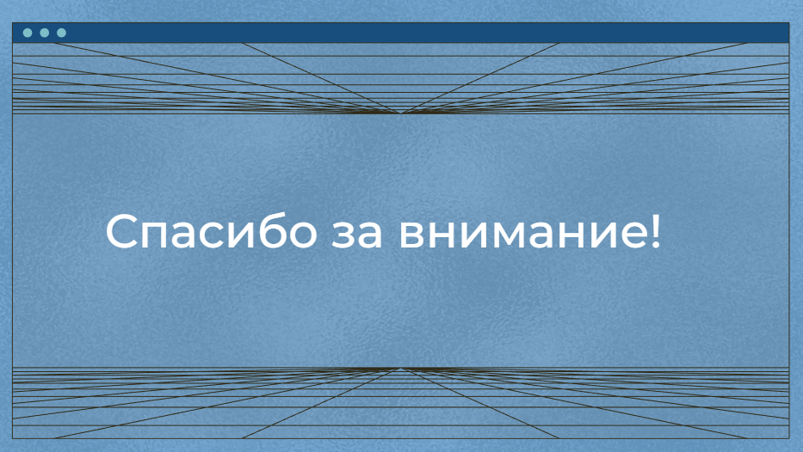

Рисунок 11. Заключительный слайд